Информация о классных часах, посвященных
присоединению Крыма к России

18 марта 2014 года в состав Российской Федерации вошли два новых субъекта: республика Крым и город федерального значения Севастополь. 5 лет назад была исправлена историческая ошибка, связанная с тем, что Крым оказался в составе Украины.
Сегодня не только Крым, но и вся страна отмечает пятую годовщину присоединения полуострова к России. Для республики это, безусловно, настоящий праздник — символ свободы и единства народов.
18 марта 2019г. с учащимися МАОУ СОШ № 3 были проведены классные часы «Крым и Россия» о присоединении полуострова Крым к России.
В ходе которых, обучающимся ещё раз напомнили о событиях, предшествовавших присоединению Крыма к России. Вместе с учащимися вернулись на несколько лет назад, вспомнив и о предыдущем референдуме, когда крымчане уже делали попытку остаться с Россией. Конечно же, не забыли и о более давней истории полуострова — Екатерина II, Крымская война, Советский Союз, Великая Отечественная война. Была затронута и тема «крымской нации» — пожалуй, именно так можно назвать всех тех, кто называет себя крымчанами, независимо от национальности, вероисповедания и взглядов, ведь Крым — это регион, где на протяжении веков всё смешивалось и роднилось, умиротворяясь удивительной природой и климатом полуострова. Классные руководители в доступной для понимания детей форме познакомила их с краткой историей Крыма. Рассказали о событиях годичной давности.
Вниманию обучающихся была представлена презентация о достопримечательностях Крымской республики и города Севастополь. Продемонстрировано видео с фрагментом выступления президента Российской Федерации Владимира Путина, где он говорит о присоединении Крыма к России.
Современный Крым уверенно идет вперед, развивает экономику и привлекает новые инвестиции. Регионы сотрудничают в туристической сфере, сельском хозяйстве, промышленности. Присоединение Крыма к России позволило создать большой курорт на Юге страны. Для края это событие дало толчок к развитию дорог и придорожного сервиса.
После открытия Крымского моста транзит через край увеличился. В связи с этим в регионе возводят многофункциональные зоны, где туристы смогут заправить автомобиль, а также остаться на ночлег. Многие из учеников школы вместе с родителями проезжали этим летом по новому мосту и поделились своими впечатлениями о поезде и летнем отдыхе в Крыму.
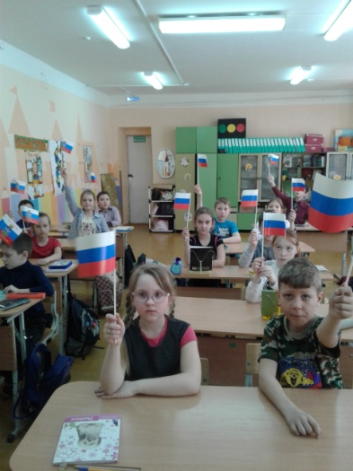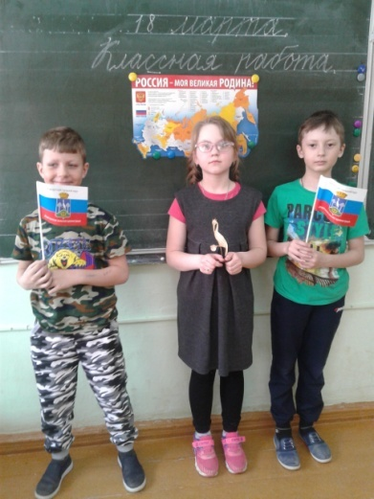
Разговор о Родине был оживлен стихами и песней «У моей России» Григория Струве.
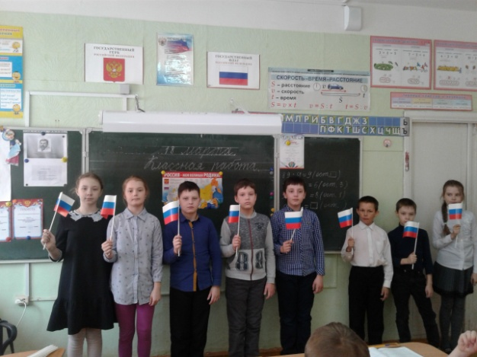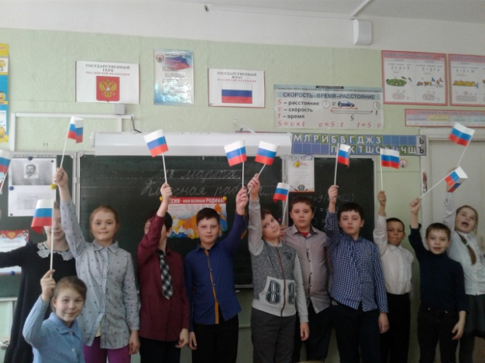
Ускова О.А., педагог-организатор МАОУ СОШ №3

